Министерство образования Республики Беларусь
Учреждение образования
Национальный детский технопарк

Исследовательский проект на тему:

«Виртуальный макет атомной электростанции»

УО «Национальный детский технопарк»
Колосун Н.Д.
Шереметов Н.И.

преподаватель
Гордеюк А.В.

Минск, 2022

Оглавление

Введение 2
1. Принцип работы и строение ядерного реактора 3
1.1 Первый ядерный реактор 5
1.2 Типы ядерных реакторов 5
1.3 Как устроен реактор 6
1.4 Как работает реактор 7
2. Моделирование 3D-Моделей 10
2.1 Строение энергоблока реактора 10
2.2 Внутреннее строение реактора 17
2.3 Энергоблок в сборе 22
Заключение 27
Список использованной литературы 29

Введение
Атомная электростанция (АЭС) — ядерная установка для производства энергии. Для осуществления этой цели используется ядерный реактор (реакторы) и комплекс необходимых систем, устройств, оборудования и сооружений с необходимым персоналом.
Попытки использовать управляемую ядерную реакцию для производства электричества начались в 1940-х годах. Во второй половине 40-х гг. советские ученые приступили к разработке первых проектов мирного использования атомной энергии, генеральным направлением которого стала электроэнергетика. Сама электроэнергия впервые была произведена ядерным реактором 3 сентября 1948 года в США. Её мощности хватало лишь на одну электрическую лампочку.
Первая в мире АЭС, подключена к общей электрической сети – О́бнинская, она была создана в Советском Союзе в 1958 году. За пределами СССР первая АЭС промышленного назначения была введена в эксплуатацию в 1956 году в Великобритании. Через год в США вступила в строй АЭС Шиппингпорт. В 1959 году свою первую АЭС запустила Франция, после нее в 1961 — Германия, затем в 1962 — Канада, далее в 1964 — Швеция и в 1966 — Япония.
Атомные электростанции использует 31 страна. Подавляющее большинство АЭС находится в странах Европы, Северной Америки, Дальневосточной Азии и на территории бывшего СССР, в то время как в Африке их почти нет, а в Австралии и Океании их нет вообще. В мире действует 451 энергетический ядерный реактор общей мощностью 394 ГВт. Для сравнения, этой энергии хватит на то, чтобы 38,5 миллионов ламп накаливания работали беспрерывно в течение недели. Еще 41 реактор не производил электричества от 1,5 до 20 лет, причем 40 из них находятся в Японии.
Целью нашего проекта является создание макета энергоблока АЭС, который будет включать в себя следующие блоки: ядерный реактор, турбину, турбогенератор, повышающий трансформатор, вспомогательное тепломеханическое и электрическое оборудование, паропроводы и трубопроводы питательной воды и др.
Для достижения, поставленной цели мы ставим следующие задачи:
- Изучить принцип работы АЭС
- Изучить строение АЭС
- Изучить строение и принцип работы энергоблока АЭС
- Создание 3D моделей энергоблока АЭС.
` Создание макета энергоблока АЭС позволит увидеть его строение, как внутри, так и снаружи. Когда люди слышат, АЭС, они приходят в ужас. НО, стоит ли на самом деле этого бояться? Мы хотим показать ее безопасность и, как она устроена.

1. Принцип работы и строение ядерного реактора

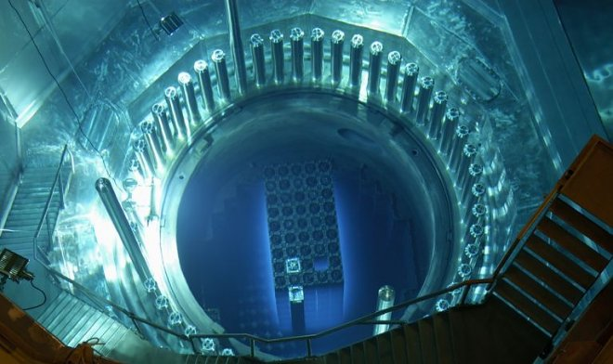

Рисунок 1 - Ядерный реактор

Чтобы понять принцип работы и устройство ядерного реактора, нужно совершить небольшой экскурс в прошлое. Атомный реактор – это многовековая воплощенная, пусть и не до конца, мечта человечества о неисчерпаемом источнике энергии. Его древний «прародитель» — костер из сухих веток, однажды озаривший и согревший своды пещеры, где находили спасение от холода наши далекие предки. Позже люди освоили углеводороды – уголь, сланцы, нефть и природный газ.
Наступила бурная, но недолгая эпоха пара, которую сменила еще более фантастическая эпоха электричества. Города наполнялись светом, а цеха – гулом невиданных доселе машин, приводимых в движение электродвигателями. Тогда казалось, что прогресс достиг своего апогея.
Все изменилось в конце XIX века, когда французский химик Антуан Анри Беккерель совершенно случайно обнаружил, что соли урана обладают радиоактивностью. Спустя 2 года, его соотечественники Пьер Кюри и его супруга Мария Склодовская-Кюри получили из них радий и полоний, причем уровень их радиоактивности в миллионы раз превосходил показатели тория и урана.
Эстафету подхватил Эрнест Резерфорд, детально изучивший природу радиоактивных лучей. Так начинался век атома, явившийся на свет свое любимое дитя – атомный реактор.

1.1 Первый ядерный реактор
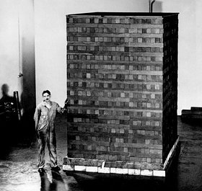
Рисунок 2 - Первый ядерный реактор
«Первенец» родом из США. В декабре 1942 года дал первый ток реактор, которому досталось имя его создателя — одного из величайших физиков столетия Э. Ферми. Три года спустя в Канаде обрела жизнь ядерная установка ZEEP. «Бронза» досталась первому советскому реактору Ф-1, запущенному в конце 1946 года. Руководителем отечественного ядерного проекта стал И. В. Курчатов. Сегодня в мире успешно трудятся более 400 ядерных энергоблоков.

1.2 Типы ядерных реакторов
Их основное назначение – поддерживать контролируемую ядерную реакцию, происходящую электроэнергию. На некоторых реакторах производятся изотопы. Если кратко, то они представляют собой устройства, в недрах которых одни вещества превращаются в другие с выделением большого количества тепловой энергии. Это своеобразная «печь», где вместо традиционных видов топлива «сгорают» изотопы урана – U-235, U-238 и плутоний (Pu).
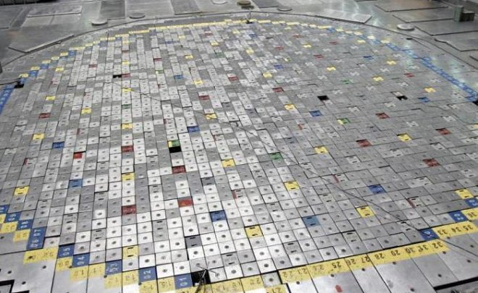
Рисунок 3 -Ядерное топливо
В отличии, например, от автомобиля, рассчитанного на несколько видов бензина, каждому виду радиоактивного топлива соответствует свой тип реактора. Их два – на медленных (с U-235) и быстрых (c U-238 и Pu) нейтронах. На большинстве АЭС установлены реакторы на медленных нейтронах. Помимо АЭС, установки «трудятся» в исследовательских центрах, на атомных субмаринах и опреснителях морской воды.

1.3 Как устроен реактор
У всех реакторов примерна одна схема. Его «сердце» — активная зона. Ее можно условно сравнить с топкой обычной печки. Только вместо дров там находится ядерное топливо в виде тепловыделяющих элементов с замедлителем – ТВЭЛов. Активная зона находится внутри своеобразной капсулы — отражателе нейтронов. ТВЭЛы «омываются» теплоносителем – водой. Поскольку в «сердце» очень высокий уровень радиоактивности, его окружает надежная радиационная защита.
Операторы контролируют работу установки с помощью двух важнейших систем – регулирования цепной реакции и дистанционной системы управления. Если возникает нештатная ситуация, мгновенно срабатывает аварийная защита.

1.4 Как работает реактор
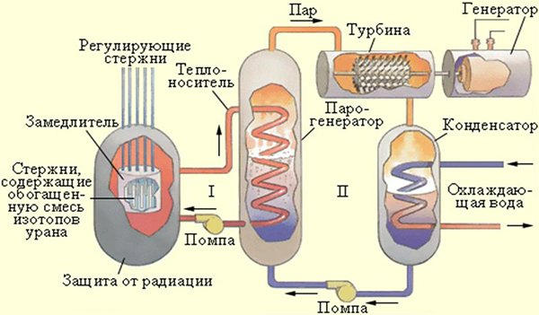
Рисунок 4 - Работа реактора
Атомное «пламя» невидимо, так как процессы происходят на уровне деления ядер. В ходе цепной реакции тяжелые ядра распадаются на более мелкие фрагменты, которые, будучи в возбужденном состоянии, становятся источниками нейтронов и прочих субатомных частиц. Но на этом процесс не заканчивается. Нейтроны продолжают «дробиться», в результате чего высвобождается большая энергия, то есть, происходит то, ради чего и строятся АЭС.
Основная задача персонала – поддержание цепной реакции с помощью управляющих стержней на постоянном, регулируемом уровне. В этом его главное отличие от атомной бомбы, где процесс ядерного распада неуправляем и протекает стремительно, в виде мощнейшего взрыва.
Что произошло на Чернобыльской АЭС
Одна из основных причин катастрофы на Чернобыльской АЭС в апреле 1986 года – грубейшее нарушение эксплуатационных правил безопасности в процессе проведения регламентных работ на 4-м энергоблоке. Тогда из активной зоны было одновременно выведено 203 графитовых стержня вместо 15, разрешенных регламентом. В итоге, начавшаяся неуправляемая цепная реакция завершилась тепловым взрывом и полным разрушением энергоблока.
Реакторы нового поколения
За последнее десятилетие Россия стала одним из лидеров мировой ядерной энергетики. На данный момент госкорпорация «Росатом» ведет строительство АЭС в 12 странах, где возводятся 34 энергоблока. Столь высокий спрос – свидетельство высокого уровня современной российской ядерной техники. На очереди — реакторы нового 4-го поколения.
Реактор «Брест»
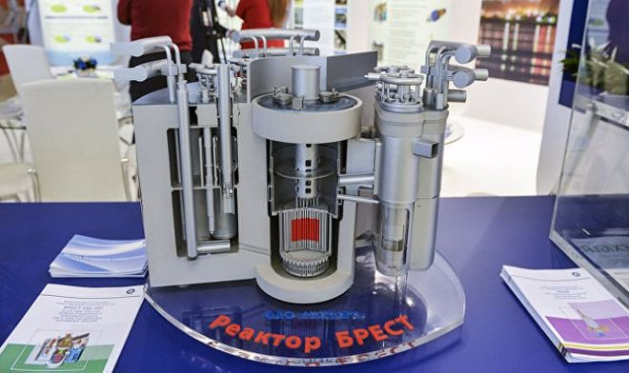
Рисунок 5 - Реактор «Брест»
«Брест» отличает высокий уровень безопасности. Он никогда не «рванет» даже при самой серьезной аварии, очень экономичен и экологически безопасен, поскольку повторно пользуется своим «обновленным» ураном. Его также невозможно использовать для наработки оружейного плутония, что открывает широчайшие перспективы по его экспорту.

ВВЭР-1200
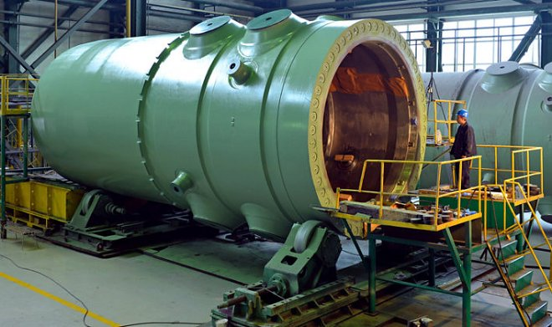
Рисунок 6 - Реактор ВВЭР-1200
ВВЭР-1200 – инновационный реактор поколения «3+» мощностью 1150 МВт. Благодаря своим уникальным техническим возможностям, он обладает практически абсолютной эксплуатационной безопасностью. Реактор в изобилии оснащен системами пассивной безопасности, которые сработают даже в отсутствии электроснабжения в автоматическом режиме.
Одна из них – система пассивного отведения тепла, которая автоматически активируется при полном обесточивании реактора. На этот случай предусмотрены аварийные гидроемкости. При аномальном падении давления в первом контуре в реактор начинается подача большого количества воды, содержащей бор, которая гасит ядерную реакцию и поглощает нейтроны.
Еще одно ноу-хау находится в нижней части защитной оболочки – «ловушка» расплава. Если все же в результате аварии активная зона «потечет», «ловушка» не позволит разрушиться защитной оболочке и предотвратит попадание радиоактивных продуктов в грунт.

2. Моделирование 3D-Моделей

2.1 Строение энергоблока реактора
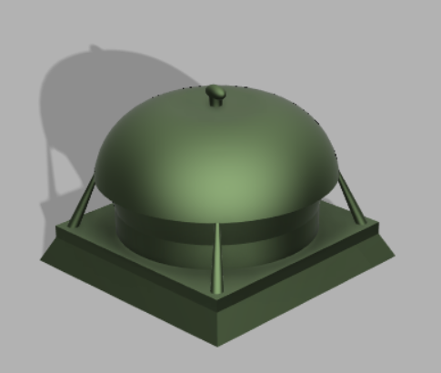
На рисунке 7 изображена защита вентиляционной трубы для устранения попадания пыли и капель дождя.
Рисунок 7 – Колпак вентиляции

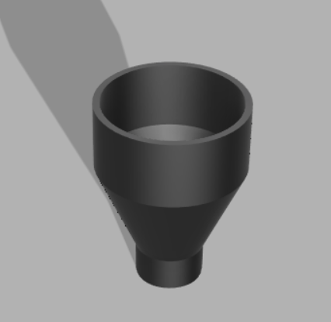
На рисунке 8 представлен шумоглушитель, который необходим для того, чтобы глушить звук в газопаровой системе.
Рисунок 8 – Шумоглушитель
На рисунке 9 представлен конденсатосборник, предназначенный для сбора и отвода конденсата, греющего пара из пароперегревателя.
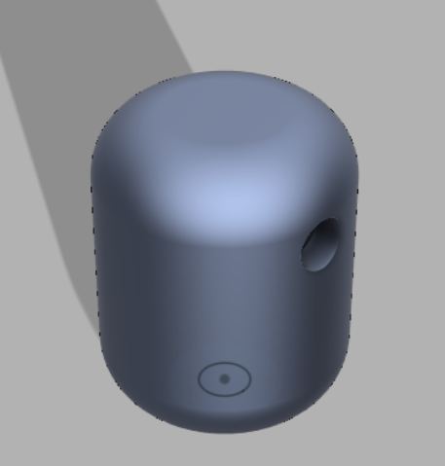
Рисунок 9 - Конденсатосборник

На рисунке 10 представлен, возбудитель — генератор постоянного тока сравнительно небольшой мощности, который питает обмотки возбуждения основного, более мощного генератора постоянного или переменного тока и обычно располагается с ним на одном валу. При использовании возбудителя основной генератор работает в режиме независимого возбуждения.
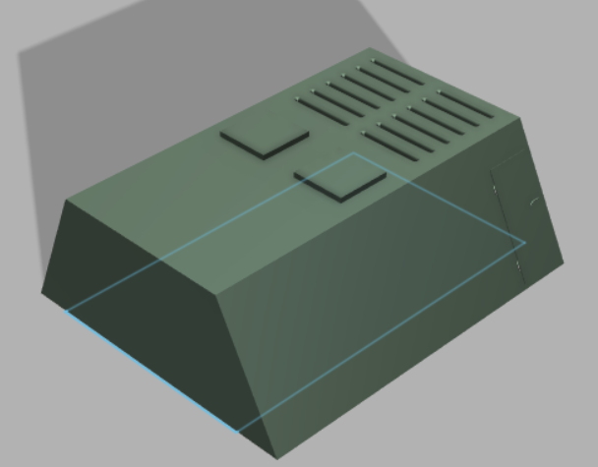

Рисунок 10 - Возбудитель

На рисунке 11 представлен, башенный кран - поворотный кран стрелового типа со стрелой, закрепленной в верхней части вертикально расположенной башни
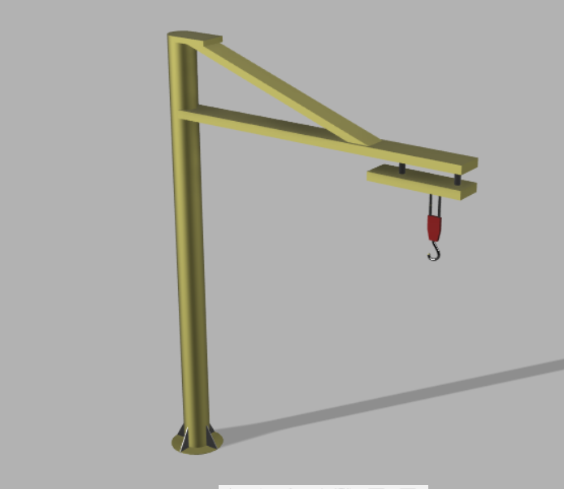
Рисунок 11 – Башенный кран

На рисунке 12 представлен бак маслосистемы турбины, который необходим для хранения масла в турбине
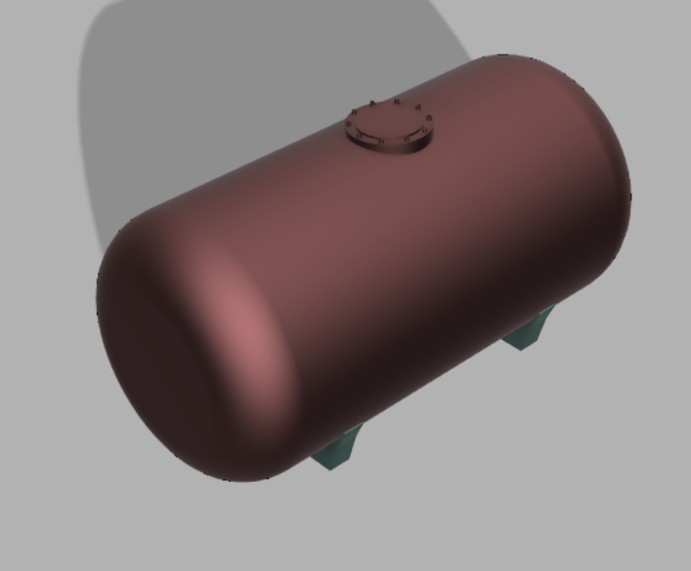
Рисунок 12 – Бак маслосистемы турбины

На рисунке 13 представлена емкость для хранения кубового остатка для дальнейшей переработки кубового остатка до солевого концентрата

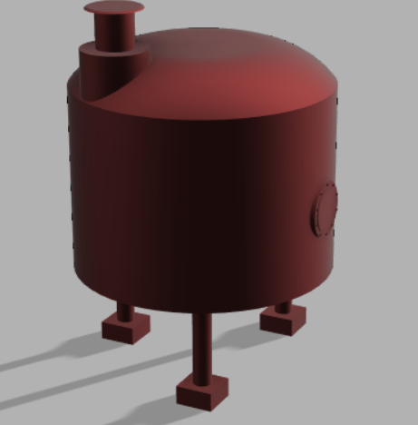

Рисунок 13 – Емкость для хранения кубового остатка

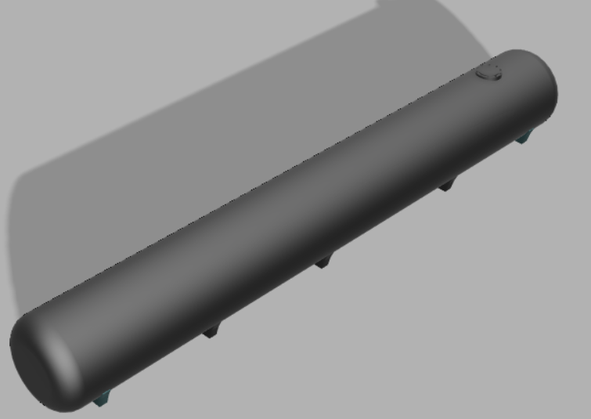
Бак запаса питательной воды для реактора на случай отключения водоснабжения (Рисунок 14):
Рисунок 14 – Бак запаса питательной воды

На рисунке 15 представлен генератор— устройство, преобразующее энергию турбины в электричество.
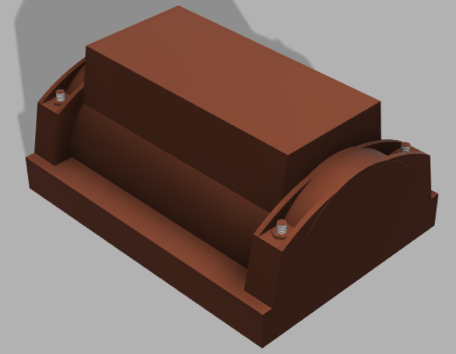

Рисунок 15 - Генератор

На рисунке 16 представлены отборы с турбины - это наиболее эффективный вывод влаги из пара через отборы турбины, особенно если число отборов отвечает числу ее ступеней.

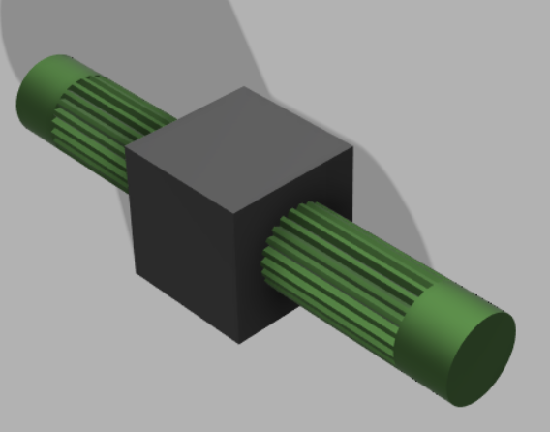
Рисунок 16 – Отборы с турбины

На рисунке 17 представлены цилиндры низкого давления - пар поступая в цилиндр высокого давления, а затем в три цилиндра низкого давления, пар раскручивает турбину, которая, в свою очередь, вращает генератор, вырабатывая электричество.
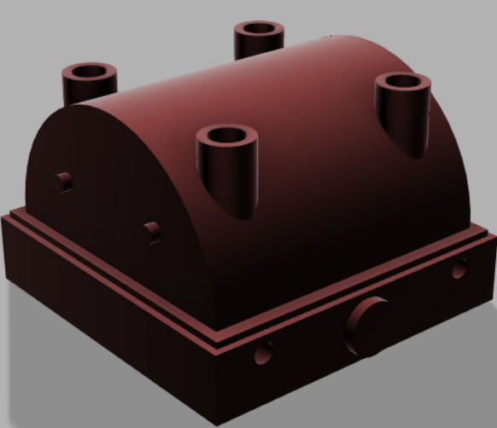

Рисунок 17 – Цилиндры низкого давления

На рисунке 18 представлен пароперегреватель — это теплообменный аппарат для производства водяного пара с давлением выше атмосферного за счёт теплоты первичного теплоносителя, поступающего из ядерного реактора
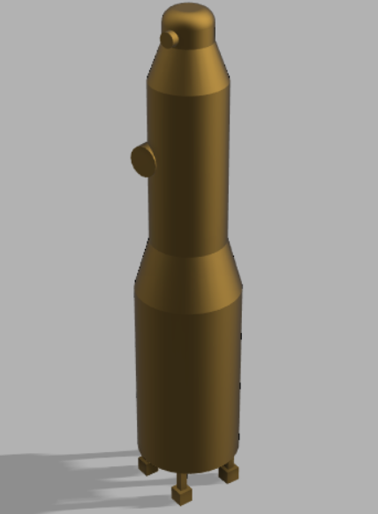
Рисунок 18 - Пароперегреватель

На рисунке 19 представлена емкость для хранения радиоактивных отходов.
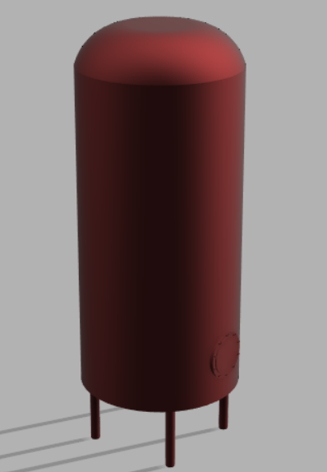
Рисунок 19 - Емкость для хранения радиоактивных отходов

На рисунке 20 представлены антисейсмическая опоры — опоры под генератором и турбиной для поглощения сейсмических активностей земли.
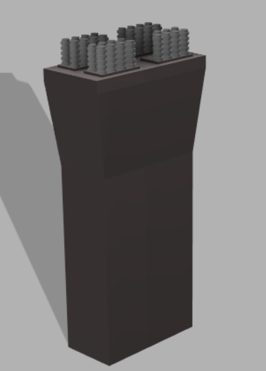
Рисунок 20 - Антисейсмическая опора

На рисунке 21 представлен конденсатор, который необходим для сбора конденсата с лопастей турбины.

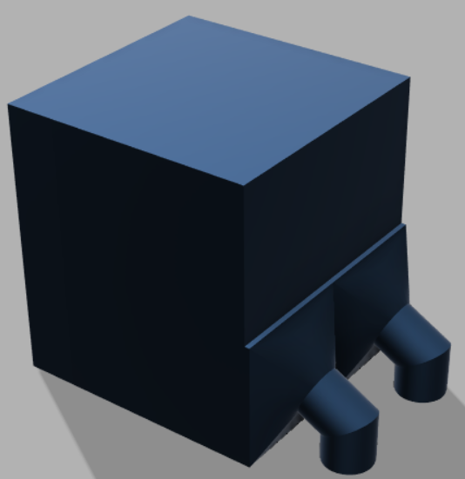
Рисунок 21 - Конденсатор

2.2 Внутреннее строение реактора
На рисунке 22 представлен компенсатор давления, который отвечает за давление в реакторе.
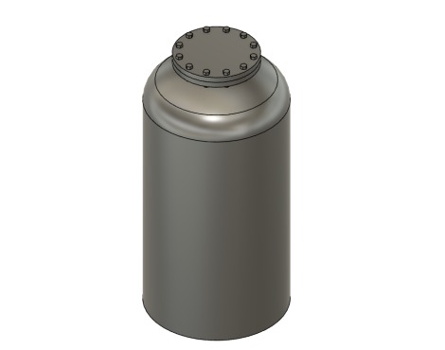
Рисунок 22 - Компенсатор давления

На рисунке 23 представлены гидроемкости системы аварийного охлаждения активной зоны, которые отвечают за охлаждение ректора в чрезвычайной ситуации.
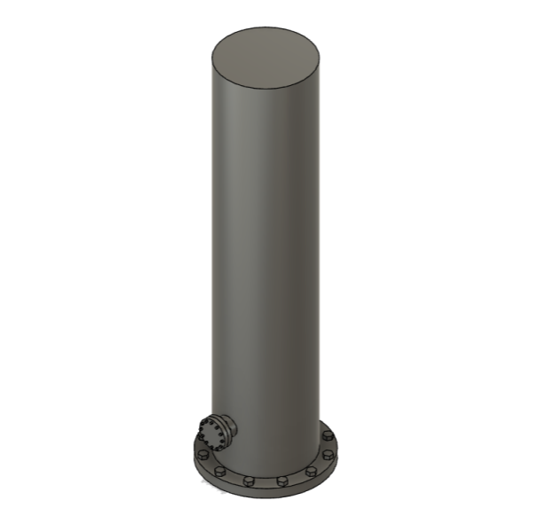
Рисунок 23 - Гидроемкости системы аварийного охлаждения
активной зоны (пассивная часть)

На рисунке 24 представлены баки аварийного запаса раствора борной кислоты, которые необходимы для использования в аварийных ситуациях.
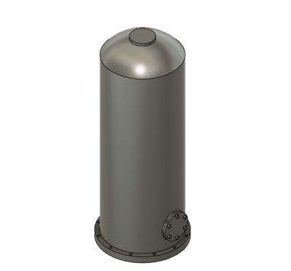
Рисунок 24 - Баки аварийного запаса раствора борной кислоты
На рисунке 25 представлен парогенератор, который необходим для генерации пара вращающего турбину.
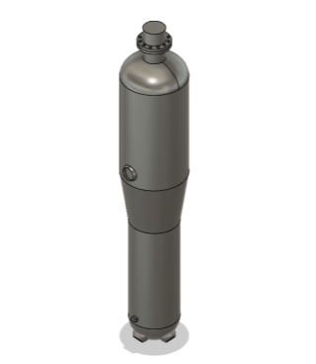

Рисунок 25 - Парогенератор
На рисунке 26 представлены главные циркуляционные насосы, которые отвечают за циркуляцию воды в генераторе.
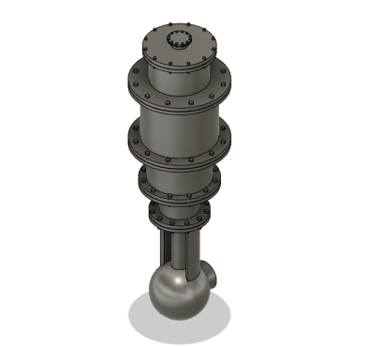

Рисунок 26 - Главные циркуляционные насосы

На рисунке 27 представлен теплообменники системы отвода остаточного тепловыделения, необходимые для отвода остаточного тепла.

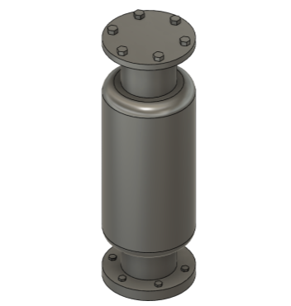
Рисунок 27 - Теплообменники системы отвода остаточного
тепловыделения

На рисунке 28 представлены теплообменники аварийных систем, которые предназначены для теплообмена во время чрезвычайной ситуации.
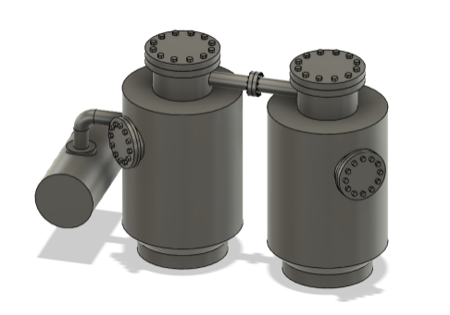
Рисунок 28 - Теплообменники аварийных систем
На рисунке 29 представлены аварийные насосы, которые включаются при чрезвычайной ситуации.

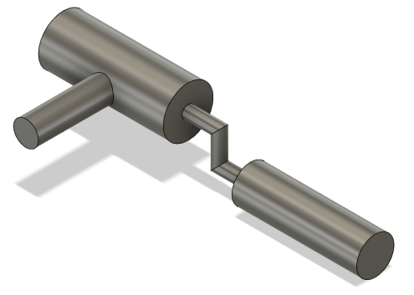
Рисунок 29 - Аварийные насосы

На рисунке 30 представлен реактор вместе с приводами системы управления и защиты. Реактор вырабатывает тепловую энергию, а приводы системы управления и защиты служат для регулировки мощности реактора.

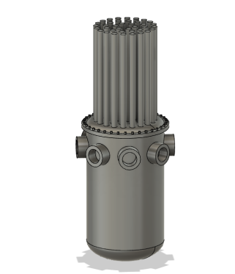
Рисунок 30 - Реактор вместе с приводами системы управления и защиты

2.3 Энергоблок в сборе

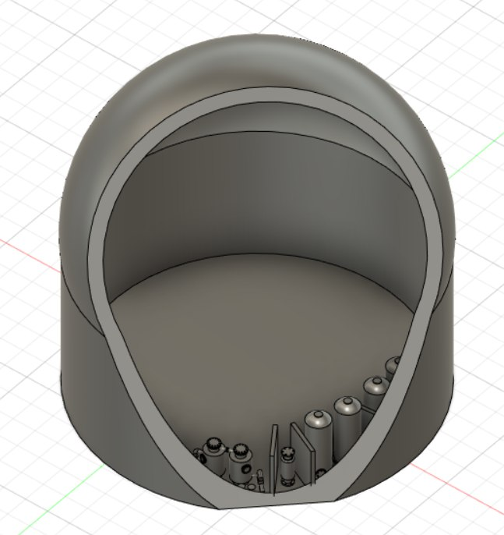

Рисунок 31 - Нижний этаж обвязки реактора

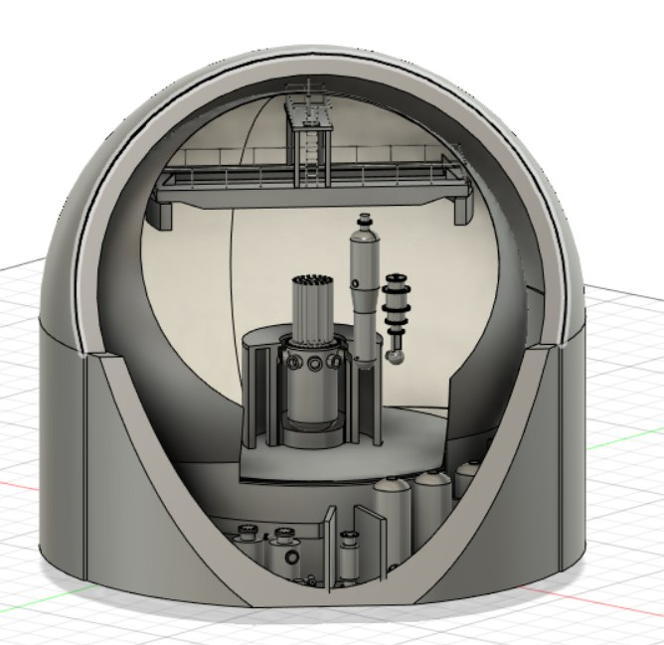

Рисунок 32 - Реактор с обвязкой

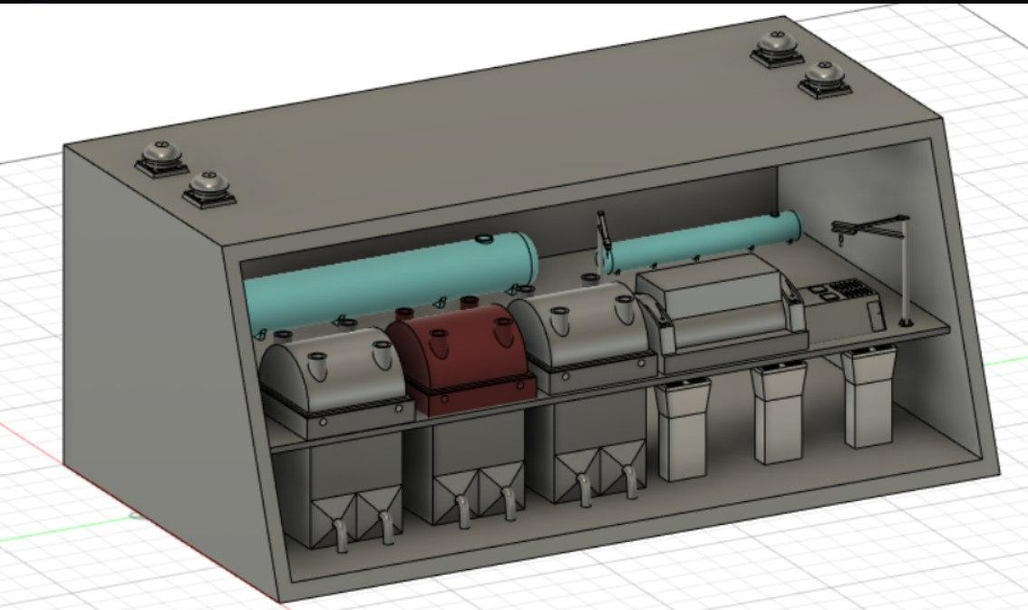
Рисунок 33 - Здание с турбиной и генератором

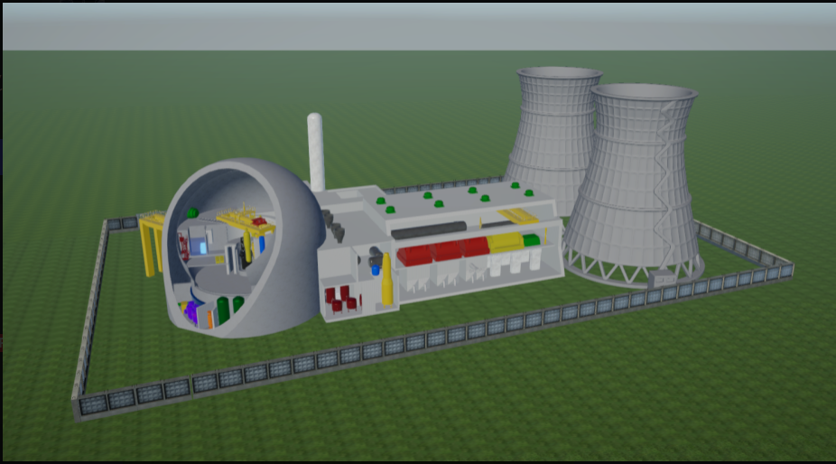

Рисунок 34 - Готовый макет энергоблока

Для просмотра готового проекта вам необходимо перейти по ссылке:https://drive.google.com/file/d/1gfeHBRc7JKS5s2wjNbaZe00745EOyo63/view?usp=sharing
Инструкция для работы с файлом: при переходе по ссылке вам необходимо скачать файл ReactorSimulator2022.zip и затем разархивировать. Затем запустить файл ReactorSimulator2022.exe. После открытия файла вы увидите готовый проект, которым можно управлять. Нажать правую клавишу мыши и двигать мышью - вращение камеры; клавиши w, a, s или d - для движения камеры; зажать L shit + клавиши w, a, s или d - ускоренное движение. Выйти - нажать esc. Приятного просмотра.
Также визуализация макета была скомпилирована под устройства на Windows и Android. Теперь макет на вашем телефоне!!! Макет АЗС by Nikolai Kolosun for Android.
https://drive.google.com/file/d/1876N66SbAA45h5c4fcQ01fY4jfqJqBpP/view?usp=sharing

Рисунок 35 - Загрузочный экран приложения

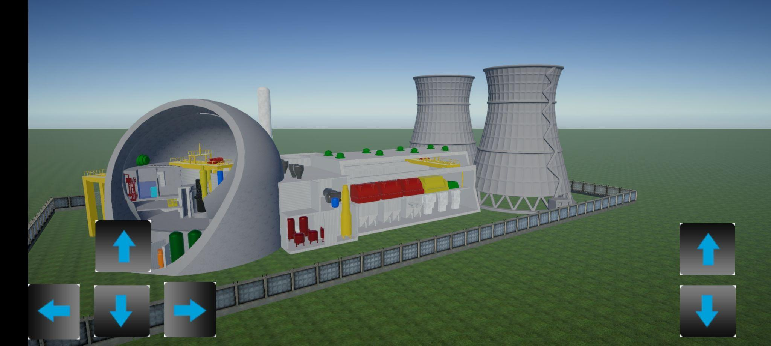

Рисунок 36 - Кадры из приложения
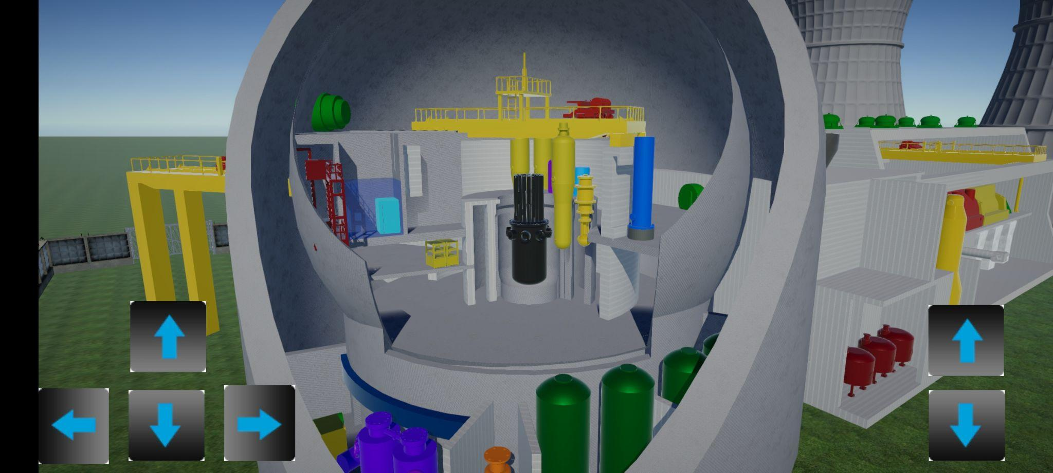

Рисунок 37 - Кадры из приложения

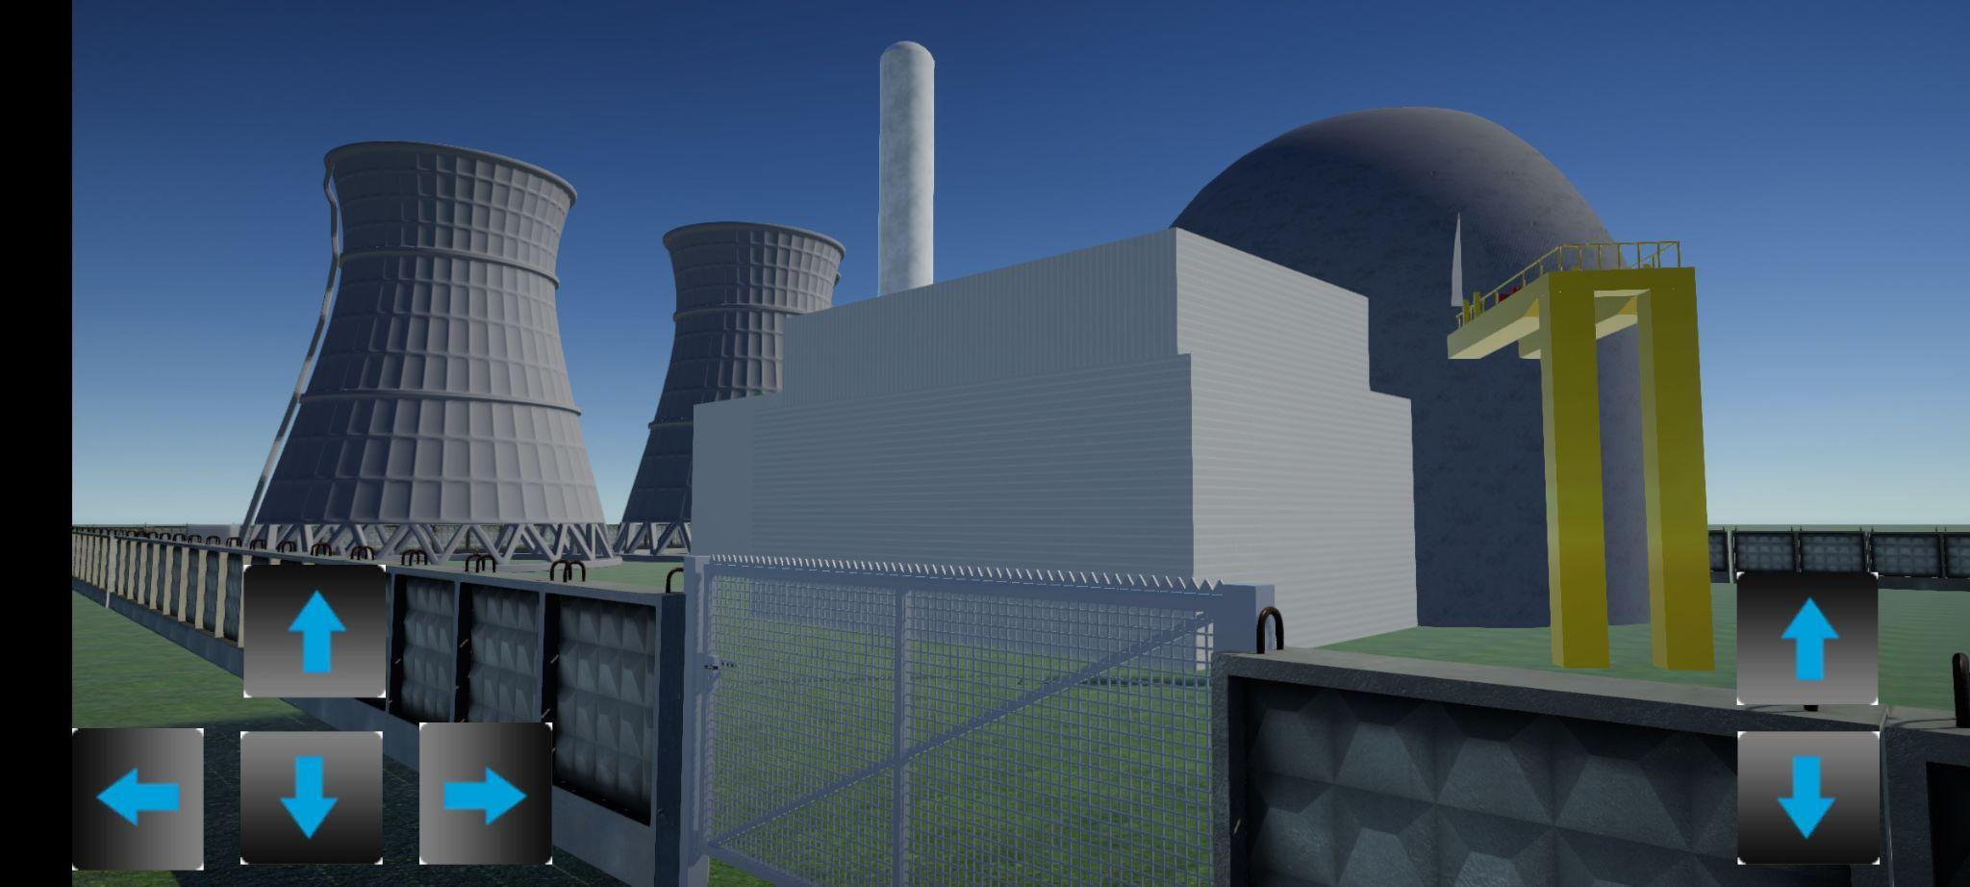

Рисунок 38 - Кадры из приложения

Данным приложением могут воспользоваться, как дети, так и взрослые!

Заключение

Мы изучили принцип работы, изучили строение, разновидности, системы защиты и безопасности АЭС. Создали 3D модели энергоблока АЭС. Все модели были объединены в один макет. Макет получился большим и сложным. Чтобы его визуализировать пришлось воспользоваться программой Unity 3D.
Для просмотра готового проекта на компьютере перейдите по ссылке: https://drive.google.com/file/d/1gfeHBRc7JKS5s2wjNbaZe00745EOyo63/view?usp=sharing
Также для обладателей Android была разработана игра-симулятор для скачивания перейдите по ссылке или используйте QR-код:

https://drive.google.com/file/d/1876N66SbAA45h5c4fcQ01fY4jfqJqBpP/view?usp=sharing

Список использованной литературы
Литература
- Сергей Губанов: Основы моделирования в среде Fusion 360.
- Карпов В.А.: Топливные циклы и физические особенности высокотемпературных реакторов.
- Алан Торн: Искусство создания сценариев в Unity.
- Кесслер Г: Ядерная энергетика.
- Ф. Ран, А. Адамантиадес, Дж. Кентон, Ч. Браун.: Справочник по ядерной энерготехнологии.
- Нигматулин И.Н., Нигматулин Б.И.: Ядерные энергетические установки.
Интернет-источники
- https://ru.wikipedia.org/wiki/Атомная_электростанция
- https://www.rosatom.ru/about-nuclear-industry/powerplant
- https://3dtoday.ru/blogs/vankovsergey/fusion360-modeling

